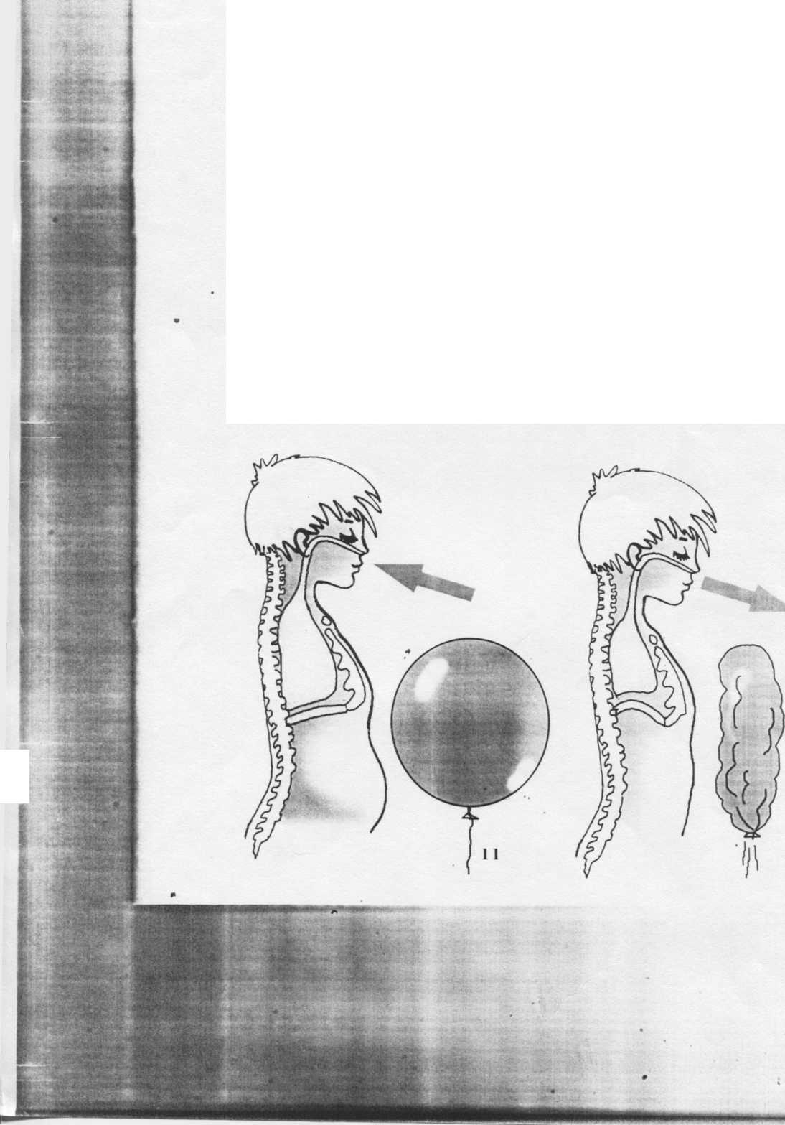
Учимся дышать
животом

- Закройте глаза. Расслабьте мышцы лица и плеч. Прочувствуйте, как разглаживается кожа лба, опустились плечи, дыхание выровнялось, мысли перестали путаться и потекли ровно. Посидите в таком положении одну-две минуты. Успокойтесь.
- После чего положите одну руку на живот чуть ниже пупка, а другую—на верхнюю часть груди. Это нужно для проверки, все ли вы делаете правильно. Если рука на животе слегка поднимается и опускается, а рука на грудной клетке практически неподвижна, значит, все идет как надо.
- Делаем вдох через нос без напряжения и усилий. Ни в коем случае не форсируем естественное движение. При этом живот должен округлиться, словно воздушный шар.
- Плавно, без паузы переходим к выдоху, слегка приоткрыв губы. Выдох должен производиться с некоторым усилием. При этом живот медленно втягивается, помогая легким освободиться от воздуха с избытком углекислого газа. Не следует форсировать движение брюшной стенки, ее перемещения должны быть спокойны и естественны. Выдыхая воздух, представьте, например, что выдох — это легкий утренний бриз, наполняющий парус выходящем в море яхты.
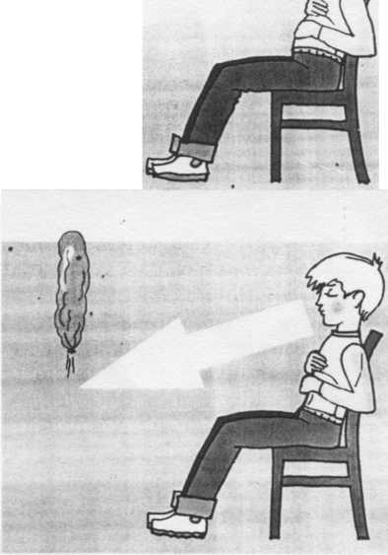
- Выдох делайте длиннее, продолжительнее вдоха в 2-4 раза. Обращайте на это особое внимание. За выдохом без задержки и паузы должна наступить фаза вдоха. Затем дыхательный цикл повторяется.

Поработав так 1-2 минуты, сделайте перерыв на 2-3 минуты, затем повторите упражнение'. Проделайте еще 3-4 цикла, на этом занятие можно закончить.
Если после этих нескольких упражнений вы не испытали недостатка воздуха и при этом ваше состояние покоя и комфорта не нарушилось, значит, вы совершенно правильно провели первое занятие, и вас можно поздравить с первым успехом.
Если у вас все получается правильно, попробуйте научить этому своих друзей и близких.
Старайтесь применять такой тип дыхания в тех случаях, когда появляются чувства страха, боли, раздражительности.
Такие упражнения перед сном помогут вам быстрее уснуть, снять накопившееся за день напряжение.

